令和８年度 ＮＰＯ法人 ケアマネット21 研修会のお知らせ

「居宅介護支援事業所管理者研修」

居宅介護支援事業所管理者には主任介護支援専門員の配置がもとめられています。
しかし、主任介護支援専門員研修では、事例検討会やスーパービジョンなどの研修が中心に行われています。
この度NPO法人ケアマネット２１では、居宅介護支援事業所の管理者および主任介護支援専門員の皆様に居宅介護支援事業所の管理者としての責務や人材育成、事業所のマネジメントなどを中心に学びます。
管理者の方のみではなく、主任介護支援専門員の方にも一緒に学んでいただける研修内容です。
ぜひ、多くの皆様のご参加をお待ちしております。
記
１ 日 時 令和８年 ６月 ２０日（土）１０時～１５時（受付９時３０分）
２ 会 場 独立行政法人国立病院機構小倉医療センター
地域医療研修センター 鴎（かもめ）ホール
北九州市小倉南区春ケ丘１０－１
３ 研修内容 「居宅介護支援事業所の管理者の役割について」
講師 NPO法人ケアマネット２１副代表
稲冨 武志 氏
「ケアプラン点検の実際から見えてきた課題」について
「ケアマネジメントプロセスの基本の振り返り」

５ 参加費 会員 １,０００円 非会員 ２.０００円 資料代 ５００円
６ 定 員 ８０名（定員に達し次第、お申込みを終了いたします）
７ 修了証の発行をいたします。主任更新研修の際にご使用ください

なお、当日 会員の皆様には令和８年度（R8年6月～R9年5月）の
年会費 2,000円の徴収を行います。ご理解のほどよろしくお願いいたします

当日のお願い
病院内に駐車場（有料）はございますが、数に限りがあります。併設の小倉医師会介護サービス総合センター駐車場には駐車しないでください。研修内容及び会場のお問い合わせについては、稲冨：０９０－９５７２－００３５までお願い致します。病院へのお問い合わせは業務に支障を来たし、ご迷惑をおかけします。絶対に行わないようにお願い致します。

研修の申し込みはＱＲコードよりお願いします
（お使いの機種によっては、登録完了メールが届かない場合があります）

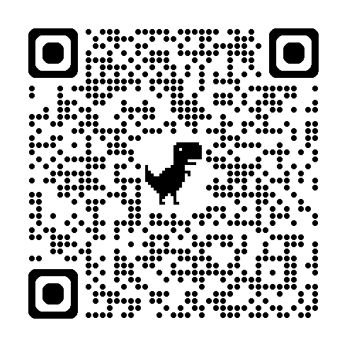

申し込み締め切り 令和８年６月１５日 (月)

＊定員に達し次第、お申込みを終了いたします

